Всероссийский конкурс детских работ

«На пути к познанию»

**РЕФЕРАТ**

**Архангельские Рождественские козули**

Давыдов Михаил Денисович, ученик 2 А класса МАОУ СОШ №6 г. Северодвинска, Архангельской обл.

Руководитель: учитель начальных классов, высшей квалификационной категории: Клименко Алла Ивановна

2016

ОГЛАВЛЕНИЕ

**ВВЕДЕНИЕ 3**

**ГЛАВА 1. ИСТОРИЯ ВОЗНИКНОВЕНИЯ КОЗУЛЬНОГО РЕМЕСЛА 4**

**ГЛАВА 2. СЕКРЕТЫ ИЗГОТОВЛЕНИЯ КОЗУЛЬ 5**

**ГЛАВА 3. СТАРИННЫЕ КОЗУЛЬНЫЕ ОБРЯДЫ 6**

**ЗАКЛЮЧЕНИЕ 7**

**БИБЛИОГРАФИЧЕСКИЙ СПИСОК 8**

**ПРИЛОЖЕНИЕ 1. РЕЗНЫЕ КОЗУЛИ 9**

**ПРИЛОЖЕНИЕ 2. ЛЕПНЫЕ КОЗУЛИ 10**

**ПРИЛОЖЕНИЕ 3. РЕЦЕПТ ПРИГОТОВЛЕНИЯ КОЗУЛЬ 11**

**ПРИЛОЖЕНИЕ 4. СОВРЕМЕННЫЙ КОЗУЛЬНЫЙ ПРЯНИК 12**

# ВВЕДЕНИЕ

В наше время, проходя мимо прилавков магазинов, мы можем наблюдать широкий выбор различных угощений на любой вкус, и пряники среди них не уступают по популярности остальному ассортименту. Особенно радуют глаз яркие расписные фигурные пряники – козули, которые стали частым гостем на столах северян в праздники. Но задумывается ли современный человек, что пряники, любимые и сейчас, и в Советском союзе, имеют очень интересную и длинную историю.

Фигурки из мякиша хлеба, это древнейший прадед современной козули, люди начинали лепить повсеместно тысячи лет назад. Но со временем стали появляться более сложные способы приготовления, новые формы, а у самих пряников появилась важная задача – желать благополучия, добра, защиты и тому, кто их готовил и, особенно, тому, кто им угощался. Именно поэтому пряники постоянно украшали праздничный стол – в такой день всем хотелось пожелать друг другу богатства, здоровья, хорошего урожая, крепкой семьи. И желания эти, верили люди, обязательно сбывались, после съедания такого ритуального пряника.

Современный козульный пряник может быть всевозможных форм, цветов и размеров и становится замечательным подарком к любому празднику, съедобным сувениром, даже украшением на новогоднюю ёлку! Но как бы не менялся со временем рецепт и внешний вид этого угощения, традиционным остается то, что он по–прежнему предназначен дарить радость и желать добро. И поэтому многим будет интересно узнать, откуда же пошла эта замечательная традиция. Это и определило тему нашей работы «Архангельские Рождественские козули».

Цель нашей работы – узнать о традициях поморского народа, связанных с изготовлением Рождественского козульного пряника в Архангельской области.

Задачи:

* изучить историю возникновения козульного ремесла;
* выяснить секреты изготовления козуль;
* познакомиться со старинными козульными обрядами.

# ГЛАВА 1. ИСТОРИЯ ВОЗНИКНОВЕНИЯ КОЗУЛЬНОГО РЕМЕСЛА

Фигурки из мякиша хлеба, это древнейший прадед современной козули, их пекли и в европейских странах, и на Руси. Особенно славились пряники московские, архангельские, вологодские, вязьменские, городецкие, тульские, тверские.

И печатные, и резные (ПРИЛОЖЕНИЕ 1), и лепные расписные пряники (ПРИЛОЖЕНИЕ 2) пекли на Севере, в Архангельской области. По словам научного сотрудника Северодвинского городского краеведческого музея, Максимовой Ю.В. печатные пряники делались при помощи деревянных форм – пряничных досок, которые на севере обычно вырезались из берёзы и накладывались на тесто, отпечатывая на нем изображение. Резные делались при помощи металлических форм, которыми вырезали фигурки, из тёмного медового теста (или теста с жжёным сахаром коричневого цвета), и обильно украшали затейливыми узорами из белого и розового сахара и даже специальной позолотой. Первоначально роспись глазурью выполняли палочкой, современные мастерицы заменили её на рожок из пергамента. Большие пряники вырезали ножом. Лепные делали без помощи форм, лепили руками, иногда даже не из теста, а из простого хлеба.

В старину говорили: «Без козули и праздник не праздник». Обычно козули пеклись на святки в канун наступления нового земледельческого года. Пряники стали символом Нового года и Рождества. Их выставляли в окна в праздники, ими щедро одаривали колядующих, особенно детей. На городских пряниках можно было увидеть и вымышленных сказочных существ и картинки обычной русской жизни.

А также Максимова Ю.В. отмечает, что история изготовления привычной нам козули уходит не в глубокую древность, а в XVIII век, во времена, когда Север активно торговал с Европой. Немцы, прибывшие на северные окраины Российской империи, скучали по своему любимому расписному имбирному прянику и решили с местными умельцами из подручных материалов и доступных продуктов сделать ему достойную замену, которая, как мы знаем, оказалась ничуть не хуже.

**ГЛАВА 2. СЕКРЕТЫ ИЗГОТОВЛЕНИЯ КОЗУЛЬ**

У традиционного козульного пряника из Архангельской губернии свой старинный, особый рецепт. Древние Поморы считали свои пряники обрядовыми, выпекали их раз в год, в период Святок (3,15). Для этого собиралась вся семья, тесто помогали вымешивать мужчины, также мужчины из полосок железа делали формы для вырезания пряников, женщины лепили, выпекали фигурки, детки помогали украшать. Считалось, что выпекание таких пряников принесёт в новом году приплод и удачу в охоте. В старину рецепты изготовления пряников держали в строжайшей тайне. Секреты ремесла и формы передавались из поколения в поколение (1,4).

Тесто месили в большом глиняном горшке. Что бы тесто получилось коричневое, в него добавляли жжёный сахар. А для особенного вкуса и запаха добавляли корицу и гвоздику. Говорят, как в старину козульное тесто стряпать задумают, детишки уж тут, как тут, от запаха млеют, о Рождестве мечтают (4, 12). Пряничный аромат царил в городе почти в каждом доме. Чаще всего козули пеклись в виде диких и домашних животных, так как жители Севера жили в основном за счёт промыслов и скотоводства. Каждая фигурка имела определённый смысл. Обязательно лепили любимую фигурку – оленя, которого охотники называли лесным козлом. Может, поэтому и козули так назвали? (1, 2). А затем пряники в печь ставили – запекаться, а потом расписывали узорами.

Кажется, нет ничего сложного в изготовлении козуль. Замеси тесто, налепи фигурок и ставь их в печь, но это только на первый взгляд всё так просто. Козули должны быть вкусными и пропечёнными, без щербинок и, конечно, не подгоревшими. Хозяйка всегда осматривала каждую коровушку, толстушку – утицу, стройного олешка, и если замечала трещину какую, неровность или пятнышко подгоревшее – в сторону откладывала. Потому что не только по вкусу, но и по внешнему виду судили поморы об умениях мастерицы (2, 9). Особенно славились мастера района Соломбалы – Васильевы, Кузнецовы, Доронины, Фёдоровы (1, 6). Расписывают козули сладкой глазурью. Издревле цветовую палитру козуль составляли белый и розовый цвета. Белый цвет – это цвет зимы и снега, розовый – цвет северного сияния и солнца, цвет пряника – цвет земли и дерева (1, 8). Роспись пряников состояла из самых простых элементов: точки, крестики, волнистые линии, они наносились с помощью палочки.

Конечно, сегодня пряничные фантазии мастеров отличаются от старинных (ПРИЛОЖЕНИЕ 3), но они не менее красивые и вкусные. Популярными стали пряники с символикой нового года, сказочные персонажи из мультфильмов и изображения знаков зодиака (ПРИЛОЖЕНИЕ 4).

# ГЛАВА 3. СТАРИННЫЕ КОЗУЛЬНЫЕ ОБРЯДЫ

И вот козули готовы, можно и самовар греть, рождественское чаепитие – долгое. Но прежде, чем фигурки – козули ставили на стол, надо было стол рождественский подготовить, это было особое таинство (2, 9). Ножки у стола обматывали верёвками, это делалось для того, чтобы скотина в лесу не заблудилась, а у кого кошки или собаки есть – чтобы из дому не сбежали. А под скатерть надо было класть сено или солому, в память об Иисусе Христе, который тоже в хлеву, в яслях родился. А в память о чудесной ёлочке, развеселившей маленького Иисуса, клали еловые ветви. И вот, рождественский стол был готов, и конечно главное украшение стола – козули.

Козуля – это не только рождественское угощение, но и талисман. Дарили козули с пожеланиями удачи и здоровья в новом году: «Козулечку подарить – прибыток в дом получить!». Считалось, чем больше подарков раздаст семья, тем благополучней у неё будет жизнь в новом году. К подаренным козулям поморы относились бережно. Считалось большим грехом выбрасывать их. Ёлку, тоже украшали козулями, в качестве символических даров. Даже женихи невестам дарили козули, дорогие, искусной работы. А ребята в праздник, кто в гости, кто из гостей, встречаясь на перекрёстках, хвастались друг перед другом козулями. Часть козуль скармливали скоту: «Чем больше испечёшь фигурок животных, тем здоровей будет скот в доме и больше приплода». Но одну – две козули всегда оставляли в доме до следующего Нового года, чтобы удача не покинула дом (2, 10).

На Рождество в каждый дом приходили группы ребятишек или ряженых взрослых, они исполняли под окнами поздравительные песни колядки, а за пожелание благополучия колядующие просили угощения, козулю. Коровки, овечки, лошадки, тюлени – для ребят были желанными подарками. С ними можно всласть наиграться, обменять у приятелей на другие. Но, пожалуй, приятнее всего похрустеть ими на зубах, а потом рассказать, у кого в деревне самые вкусные козули получились.

# ЗАКЛЮЧЕНИЕ

Мы выяснили, что изготовление козуль, это древняя традиция Архангельской области, которая уходит своими корнями к XVIII – XIX вв., а её предыстория уходит в такую древность, что даже учёные не могут точно сказать, когда же появились первые фигурные пряники. Козуля – это и украшение новогоднего стола, и ёлки и отличный талисман.

Сегодня это увлекательное занятие для всех членов семьи, замечательный способ провести время всем поколениям вместе, мамам, папам, бабушкам, дедушкам и внукам. Козули быть примером первого кулинарного и художественного творения для детей. Можно всем вместе приготовить тесто, помять его руками и проявить фантазию для украшения замечательных и вкусных пряников. А, если вспомнить поверье поморов, что пряник, изготовленный с теплом, заботой и любовью непременно принесёт счастье – совместное изготовление пряников на праздники может стать хорошей, доброй семейной традицией.

Современные козули отличаются от старинных поморских пряников, появились новые формы, цвета и рецепты. Мастера стали печь пряники не только на Рождество, но и на другие праздники.

Цель работы достигнута. Нам удалось узнать о традициях поморского народа, связанных с изготовлением рождественских козуль. Собранный нами материал может быть использован на уроках окружающего мира, ИЗО, факультативного курса «Морянка».

# 

# БИБЛИОГРАФИЧЕСКИЙ СПИСОК

1. Филева, Н.А. Архангельские козули / Н.А. Филева. – Архангельск: Правда Севера, 2012. – 16 с.
2. Константинов, И. Гостинец, талисман, игрушка / И. Константинов // Лазурь. – 2010. – № 1. – С. 9.
3. Бровко, Е. пряничное настроение /Е. Бровко // Маруся. – 2011. – № 12. – С. 52 – 53.
4. Замятина, Л. Северные козули / Л. Замятина// «Полезная» газета. – 2011. – № 50. – С. 12.

# ПРИЛОЖЕНИЕ 1. РЕЗНЫЕ КОЗУЛИ

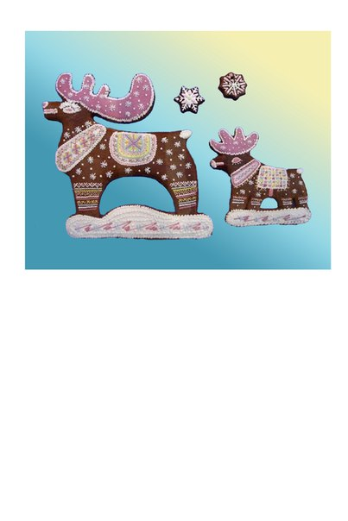

# ПРИЛОЖЕНИЕ 2. ЛЕПНЫЕ КОЗУЛИ

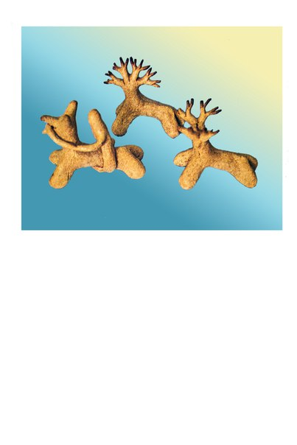

# ПРИЛОЖЕНИЕ 3. РЕЦЕПТ ПРИГОТОВЛЕНИЯ КОЗУЛЬ

**Пряничное тесто (на 50–60 штук):**

**Ингредиенты:**

1 кг муки

0.5 кг сахарного песка

2 яичных желтка

150–200 г. сливочного масла или маргарина

1.5 стакана воды

1.5 чайной ложки соды

1 чайная ложка корицы

1 чайная ложка гвоздики

**Способ приготовления:**

Для придания тесту коричневого цвета пережечь неполный стакан сахара до кипения и дыма;

* тонкой струйкой вливать горячую воду, хорошо размешать;
* добавить остальной сахар, растворить;
* добавить измельченный маргарин, масло;
* когда остынет до комнатной температуры, добавить соду и пряности, затем замесить крутое тесто (рекомендуется подержать его 1–2 дня в холодильнике);
* готовое тесто раскатать до толщины 3–5 мм и вырезать фигуры;
* перед выпечкой смазать желтком, разбавленным водой;
* выпекать 10–15 мин.

**Сахарная глазурь:**

**Ингредиенты:**

1 стакан сахарного песка

2 яичных белка

четверть стакана воды

**Способ приготовления:**

Сахар варить до кипения;

* взбить белки;
* вливать горячий сахар тоненькой струйкой, мешать 15–20 мин.;
* для отбеливания добавить две капли уксусной эссенции;
* размешать, дать постоять и добавить пищевые красители (1. 15).

# ПРИЛОЖЕНИЕ 4. СОВРЕМЕННЫЙ КОЗУЛЬНЫЙ ПРЯНИК

